Первый уровень сложности
Пакет заданий № 1

Общее количество баллов — 71
Общее количество времени — 90 мин

9 класс (I) В—1
ЧТЕНИЕ
Время выполнения задания — 20 мин
Количество баллов — 14
Фамилия ______________________
Имя ___________ Класс _________
Прочитай текст. Отметь знаком  те утверждения, данные после текста, которые соответствуют содержанию текста.
Например:
1...
2...
3...
Haus
Früher war Christina oft in diesem Haus. Meistens sonntags so gegen halb vier zum Kaffee. Dieses Haus gab ihr Ruhe und Wärme. Ihre Oma hatte immer einen Kuchen fertig. Wenn sie keine Zeit hatte zu backen, kaufte sie einen.
Jedes Mal wenn Christina das Haus betrat, fühlte sie einen leicht kühlen Luftzug auf ihrer Haut. Auf der Treppe höher wurde ihr immer wärmer. Vor der Wohnung ihrer Großeltern fühlte sie sich angenehm warm, so wie im Schwimmbad, wenn einem die Sonne auf den Körper scheint. Sie lief immer gleich in die Küche zu ihrer Oma. „Hallo, mein Schatz, geht es dir gut?“, rief sie. „Ja“, sagte Christina. Oma hatte schon alles vorbereitet. Der Tisch war gedeckt, der Kuchen stand auf dem Tisch und Kaffeeduft kam in die Nase. „Wo bleibt die Sahne?“, rief der Opa. Oma antwortete: „Gleich, jetzt lass die Kleine doch erst mal die Sahne schlagen, ich habe damit extra auf sie gewartet, ich weiß genau, wie gerne sie das macht.“ Mit leuchtenden Augen begann Christina die Sahne zu schlagen.
Das ging viele Jahre so weiter. Aber dann starb die Oma. Das Haus verlor seine Wirkung auf Christina. Sie fühlte jetzt den kalten Luftzug, wenn sie die Treppe hinaufging. Egal, wie viel Stufen sie hinaufstieg, ihr wurde nicht wärmer.
1. Christina wohnte mit ihren Großeltern.
2. Die Oma hatte nicht immer Zeit, einen Kuchen zu backen.
3. Die Oma freute sich immer auf Christinas Besuch.
4. Neben Omas Haus war ein schönes Schwimmbad.
5. Christina deckte den Tisch immer gern.
6. Jetzt besucht Christina nicht mehr so oft Omas Haus.

9 класс (I) В—1
АУДИРОВАНИЕ
Время выполнения задания — 20 мин
Количество баллов — 12
Фамилия ______________________
Имя ___________ Класс _________

Прослушай интервью со сказочным персонажем Водяным (Wassermann) дважды с целью понять его основное содержание.
Знаком отметь те утверждения, которые соответствуют содержанию текста.
Например:
1...
2...
3...

1. Wassermann ist sehr jung.
2. Dem Wassermann gefällt am liebsten Wasserlilien zu zählen.
3. Für den Wassermann ist es sehr wichtig, was er anhat.
4. Wassersuppe ist sein Lieblingsessen.
5. Der Wassermann interessiert sich sehr für Musik.
6. Der Wassermann bringt sein Bett nicht gerne in Ordnung.
7. Wasserfahrer ist sein Traumberuf.

9 класс (I) B—1
ГОВОРЕНИЕ
Время выполнения задания — 20 мин
Количество баллов — 30
Фамилия ______________________
Имя ___________ Класс _________
Рассмотри рисунки, расскажи, что произошло с подарком Петера. Скажи, приходилось ли тебе сталкиваться с такими ситуациями в жизни.
День рождения малыша Петера
Stichwörter:
• der Geburtstag
• das Geschenk
• das Märchenbuch
• die Torte
• der Hut
• der Regenschirm

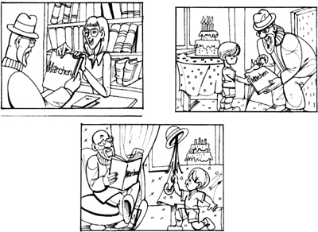
9 класс (I) В—1
ПИСЬМО
Время выполнения задания — 30 мин
Количество баллов — 15
Фамилия ______________________
Имя ___________ Класс _________
Заполни анкету для вступления в спортивное общество.
Familienname:

Vorname:

Geburtsdatum:

Geburtsort:

Name des Vaters und sein Beruf:

Name der Mutter und ihr Beruf:

Adresse:

Lieblingsfächer:

Lieblingssportarten:

Günstige Wochentage zum Training:

9 класс
 | Первый уровень сложности
  Пакет заданий № 2
 | Общее количество баллов — 69
 | Общее количество времени — 80 мин

9 класс (I) В—2
ЧТЕНИЕ
Время выполнения задания — 25 мин
Количество баллов — 12
Фамилия ______________________
Имя ___________ Класс _________
Прочитай письмо. Что ты узнал(а) о Софи Крач? Отметь в ассоциограмме знаком ту информацию, которая соответствует содержанию письма.
Например:
1.
а) ...
b) ...
c) ...

München, den 14.2.2002
Lieber Brieffreund,
mein Name ist Sophie Kratsch. Ich bin 11 Jahre alt. Ich wohne in Schwäbing, in der Schillingstraße 96. Ich habe eine Schwester, die jünger ist als ich. Sie heißt Helene. Sie ärgert mich manchmal. Ich habe viele Freundinnen. Sie sind alle ganz nett. Ich gehe in die Europäische Schule. Da lerne ich auch Französisch, mit Englisch beginne ich nächstes Jahr. Fächer, die ich nicht mag, sind Mathematik und Naturkunde. Deutsch ist mein Lieblingsfach. Meine Interessen sind Lesen, Musik hören, Rollschuhlaufen, Schlittschuhlaufen und Skifahren. Ich sammle und male auch gern.
Viele Grüße
Deine Brieffreundin
Sophie

1. Alter |  | 2. Schule
  a | elf
  b | zwölf
  с | zehn
  a | Die Europäische Schule
  b | Die Realschule
  c | Schiller-Gymnasium
3. Wohnort |  | 4. Adresse
 | Sophie Kratsch
  a | Schwäbing
  b | Schwabach
  c | Starnberg
  a | Schülerstraße
  b | Schillingstraße
  c | Schillerstraße
5. Familie |  | 6. Lieblingsfach
  a | Bruder
  b | Schwester
  с | Geschwister
  a | Mathe
  b | Deutsch
  c | Französisch

9 класс (I) В—2
АУДИРОВАНИЕ
Время выполнения задания — 15 мин
Количество баллов — 12
Фамилия ______________________
Имя ___________ Класс _________
Прослушай диалог дважды. Отметь знаком те предложения, которые соответствуют содержанию.
Например:
1...
2...
3...

1. Der Junge war hilflos, weil er allein war.
2. Der Junge hatte eine zu leise Stimme.
3. Der Mann half dem Jungen mit der leisen Stimme.
4. Der Mann gab dem Jungen einen Groschen.
5. Die Leute auf der Straße halfen dem Jungen.
6. Der Junge stritt sich nicht mit dem Mann.

9 класс (I) B—2
ГОВОРЕНИЕ
Время выполнения задания — 20 мин
Количество баллов — 30
Фамилия ______________________
Имя ___________ Класс _________
Рассмотри рисунки и расскажи, как Эрику удалось прогнать мышку. Удавалось ли тебе и твоим друзьям найти остроумный выход из сложной ситуации?
Erik und das Maus
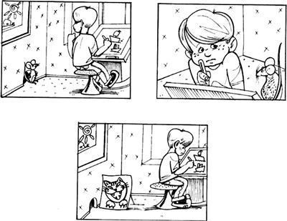

9 класс (I) В—2
ПИСЬМО
Время выполнения задания — 20 мин
Количество баллов — 15
Фамилия ______________________
Имя ___________ Класс _________
Заполни страничку школьного дневника по-немецки. Не забудь записать также задания на дом. Например:
Montag
1. Stunde  Deutsch | Das Gedicht von Heine
2. Stunde  Russisch | Übung 3, Seite 21

9 класс
Первый уровень сложности
Пакет заданий № 3

Общее количество баллов — 70
Общее количество времени — 110 мин

9 класс (I) В—3
ЧТЕНИЕ
Время выполнения задания — 40 мин
Количество баллов — 10
Фамилия ______________________
Имя ___________ Класс _________
Прочитай разрозненные отрывки текста, постарайся понять, о чем идет в них речь, и установить их правильную последовательность. Запиши в таблице буквы в том порядке, который соответствует последовательности событий в тексте.
Например:
1 | 2 | 3
B
Männchens Überraschung
A
Die Verkäuferin war schockiert, wusste aber gleich Rat und sagte: „Wie wäre es denn mit diesem Taschentuch? Schau, welch ein schönes Blümchen darauf ist, darüber würde sich deine Mama bestimmt sehr freuen.“
Nun strahlte Männchen wieder und meinte: „Das ist bestimmt das Richtige für Mama, die hat doch so gerne Blumen.“
B
Es war kurz vor Weihnachten. Die Mutter hatte alle Hände voll zu tun. Sie musste für ihre sieben Kinder und alle, die sie beschenken wollte, das richtige Weihnachtsgeschenk besorgen. Peterchen, genannt Männchen, war der kleinste von allen. Die größeren Geschwister sprachen ganz leise und geheimnisvoll miteinander. Sie wollten für Mama ein Weihnachtsgeschenk kaufen, das sollte etwas ganz Besonderes sein, eine Überraschung. Männchen war klein und durfte nicht mitmachen. Die Großen nahmen das Geld und liefen lustig fort.
C
Nun machte sich Männchen auf den Weg in ein großes Kaufhaus. Als er es betrat, wurden seine Augen immer größer, sie strahlten wie zwei Sterne. Eine freundliche Verkäuferin fragte ihn, was er kaufen möchte.
Der Kleine gab ihr sein Geld und zählte alles auf, was er sich als Weihnachtsgeschenk für seine Mama gedacht hatte. Leider war alles viel zu teuer. Männchen war traurig und weinte. Es war herzreißend.
D
Nach einer Weile meinte Peterchen: „Bis Weihnachten ist noch lange, ich muss dir mein Geschenk unbedingt mal zeigen. Bis zum Fest hast du das lange wieder vergessen.“
Er packte stolz sein Taschentuch aus und sagte: „Ist das nicht schön, Mama? Du hast doch so gerne Blumen.“
„Ja, mein kleiner Liebling, so schönes Taschentuch habe ich noch nie gehabt. Ich kann Weihnachten kaum erwarten“, antwortete die Mama. Männchen packte das Tuch wieder ein und versteckte das Päckchen. Mama gab sich große Mühe nicht zu lachen. Peterchen hatte nun endlich Ruhe und war überglücklich.
E
Die Verkäuferin packte ihm das Taschentuch liebevoll in Weihnachtspapier ein. Der Kleine steckte das Päckchen in die Hosentasche. Niemand sollte es bemerken. Froh und zufrieden lief er heim.
Mama backte gerade Kuchen. Im ganzen Haus roch es weihnachtlich, und Männchen kam so richtig in die Weihnachtsstimmung. Mama fragte, wo er war. „Das darf ich dir nicht sagen, das ist ein großes Geheimnis“, antwortete Männchen. Er stellte ihr aber viele Fragen, alle über Weihnachtsgeschenke und ob sie sich darüber freuen könnte. Alles wurde aufgezählt, nur kein Taschentuch.
Er lief immer um Mama herum und konnte länger nicht schweigen. „Mama, du kriegst von mir etwas schönes zu Weihnachten, ich sag dir aber nicht, was es ist.“
Es dauerte nicht lange, da suchte er in seiner Hosentasche, zog das Päckchen ein Stückchen heraus und meinte: „Aber das schöne Weihnachtspapier darf ich dir schon jetzt mal zeigen.“ Nun zog er das ganze Päckchen heraus.
F
Männchen wollte auch der Mama etwas kaufen. Er nahm sein Geld und legte es in die Hosentasche. Es war fast fünf Euro. Nun überlegte er, was er dafür kaufen konnte. Er war sehr aufgeregt. Ihm kamen die tollsten Ideen. Vielleicht würde sich Mama über eine Tasse mit Tellerchen, eine Blumenvase, eine Kerze, ein Tischtuch, einen Schal, ein Paar Handschuhe oder über Parfüm freuen...
1 | 2 | 3 | 4 | 5 | 6

9 класс (I) В—3
АУДИРОВАНИЕ
Время выполнения задания — 20 мин
Количество баллов — 10
Фамилия ______________________
Имя ___________ Класс _________
Прослушай рассказ мальчика два раза. После второго прослушивания отметь знаком выбранный тобой вариант ответа. Для каждого вопроса задания дан только один правильный ответ.
Например:
1...
a) ...
b) ...
c) ...
1. Wie hat der Junge den Hund bekommen?
a) er hat den Hund als Geschenk bekommen
b) er hat den Hund gefunden
c) er hat den Hund gekauft
2. Wo hat der Hund gewohnt?
a) in der Wohnung
b) im Gartenhäuschen
c) bei den Freunden
3. Wer hat für den Hund gesorgt?
a) die Mutter
b) der Junge
c) der Freund
4. Warum ist der Hund schlank geworden?
a) er hat Riesenhunger
b) er hat kleine Hunde zur Welt gebracht
c) er wurde krank
5. Wie hat der Junge viel Geld bekommen?
a) er hat viel Geld gefunden
b) die Eltern haben es dem Jungen gegeben
c) er hat kleine Hunde verkauft

9 класс (I) В—3
ГОВОРЕНИЕ
Время выполнения задания — 20 мин
Количество баллов — 30
Фамилия ______________________
Имя ___________ Класс _________
Рассмотри рисунки и расскажи, любят ли Мартин и его друг заниматься спортом. А как относишься к спорту ты?
Im Schwimmbad
Stichwörter:
• um die Wette schwimmen
• faul
• aktiv
• gewinnen
• Sport treiben
• ehrlich sein
• am Rand laufen
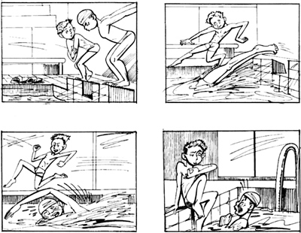

9 класс (I) B—3
ПИСЬМО
Время выполнения задания — 30 мин
Количество баллов — 20
Фамилия ______________________
Имя ___________ Класс _________
Напиши, чем ты собираешься заняться в течение недели, чтобы быть в хорошей физической форме. Не забудь о регулярных тренировках, здоровом питании и отдыхе (не менее 15 предложений).
morgens

mittags

abends

am Wochenende

9 класс
Первый уровень сложности
Пакет заданий № 4

Общее количество баллов — 79
Общее количество времени — 80 мин

9 класс (I) В—4
ЧТЕНИЕ
Время выполнения задания — 20 мин
Количество баллов — 14
Фамилия ______________________
Имя ___________ Класс _________
Прочитай отрывки текста и расположи их в такой последовательности, чтобы получился связный текст. Первый отрывок соответствует началу истории.
Впиши букву каждого отрывка в соответствующую графу таблицы, данной после текста.
Например:
1 | 2 | 3
А
Mein Freund Struppi
A
Wolfgang hat einen weiten Weg zur Schule. Er geht jeden Tag um halb acht aus dem Haus. Die Schule beginnt um 8 Uhr. Heute ist er etwas spät dran! Er muss schnell gehen. Die Ampel zeigt „rot“.
B
Wolfgang kommt zu spät zur Schule. „Was? Du bringst einen Hund mit?“, ruft der Lehrer.
C
Am Mittag gehen Wolfgang und sein Hund nach Hause. Wolfgangs Mutter ruft: „Was? Ein Hund?“ Wolfgang erzählt ihr, wo er ihn gefunden hat.
D
Jetzt hat er einen Hund!
E
Der Hund ist ganz ruhig. Er liegt den ganzen Vormittag unter der Schulbank.
F
Da sieht er einen kleinen Hund. Der Hund ist mit einer Schnur an der Ampel angebunden. Er gehört niemandem. Wolfgang nimmt ihn mit.
G
Am Abend kommt der Vater nach Hause. Wolfgang darf Struppi behalten! Er freut sich sehr.
H
In der Pause spielt Wolfgang mit seinem Hund. Er nennt ihn Struppi.
1 | 2 | 3 | 4 | 5 | 6 | 7 | 8

9 класс (I) В—4
АУДИРОВАНИЕ
Время выполнения задания — 20 мин
Количество баллов — 20
Фамилия ______________________
Имя ___________ Класс _________
Прослушай текст и выбери из представленных ниже шести картинок только те, которые соответствуют прозвучавшей информации.
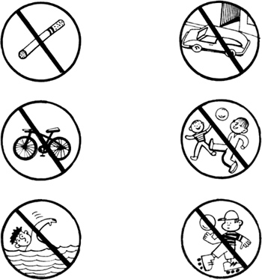
Прослушай текст еще раз и распредели выбранные тобою рисунки в последовательности, соответствующей содержанию текста. Отметь выбранные картинки цифрами (от 1 до 5) в соответствии с последовательностью звучания.
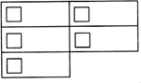

9 класс (I) В—4
ГОВОРЕНИЕ
Время выполнения задания — 20 мин
Количество баллов — 30
Фамилия ______________________
Имя ___________ Класс _________
Тебе знакома ситуация, когда ты утром собираешься в школу. Часто не хватает времени. Иногда случаются казусы. Посмотри на картинки и расскажи, что произошло однажды с Эриком. А случалось ли подобное с тобой или с твоими друзьями?
Erik und die Katze
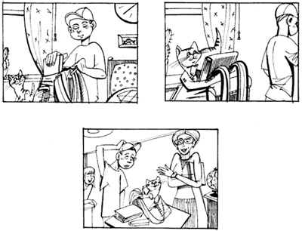
Stichwörter:
• die Schultasche packen
• es eilig haben
• nicht finden können
• das Katzenbaby
• schimpfen
• böse sein
• sich ärgern über ...

9 класс (I) В—4
ПИСЬМО
Время выполнения задания — 20 мин
Количество баллов — 15
Фамилия ______________________
Имя ___________ Класс _________
Заполни анкету для вступления в спортивное общество.
Familienname:

Vorname:

Geburtsdatum:

Geburtsort:

Name des Vaters und sein Beruf:

Name der Mutter und ihr Beruf:

Adresse:

Lieblingsfächer:

Lieblingssportarten:

Günstige Wochentage zum Training:

